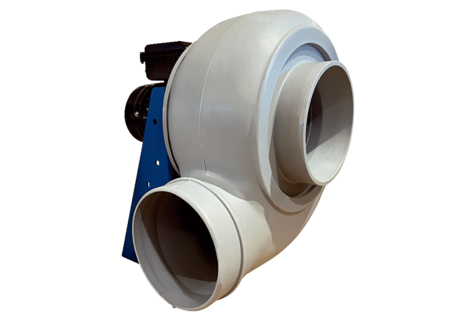Radialgebläse GRK R 25/2 EVerpackungseinheit: 1 StückSortiment: C
Artikelnummer: 0073.0505Hersteller: MAICO

